Министерство образования Республики Беларусь
Учреждение образования
" ******************************** "

Факультет ****************************

Кафедра ********************************

ПОЯСНИТЕЛЬНАЯ ЗАПИСКА
к курсовой работе по дисциплине
«Информационные технологии»
Вариант XX

Выполнил студент дневной формы
получения образования
2 курса, 1 группы
Иванов Иван Иванович
специальности 123456
Руководитель:
Петров Петр Петрович

Минск, 2017
ОГЛАВЛЕНИЕ

ВВЕДЕНИЕ 3
1. ГЛАВА 1 4
1.1. Постановка задачи 4
1.2. Математическая модель задачи 5
1.3. Решение задачи в системе MathCAD 6
2. ГЛАВА 2 14
2.1. Постановка задачи 14
2.2. Решение задачи в табличном процессоре Microsoft Excel 15
СПИСОК ЛИТЕРАТУРЫ 20

ВВЕДЕНИЕ

Информационная технология - это процесс, использующий совокупность средств и методов сбора, обработки и передачи данных для получения информации нового качества о состоянии объекта, процесса или явления на основе применения средств вычислительной техники.
Последовательность взаимосвязанных действий, выполняющихся с момента возникновения информации до получения результата, называется технологическим процессом. Понятие информационной технологии неотделимо от той специфической среды, в которой она реализована, т. е. от технической и программной среды информационных систем. Наиболее распространенными информационными технологиями является, обработка текстовых, табличных и графических данных, использование сетевых технологий и средств мультимедиа.
В первой части данной курсовой работы рассматривается задача теоретической механики о движении кривошипно-кулисного механизма. Для решения данной задачи необходимо совершить большой объем вычислительной работы с использованием численных методов по определению кинематических характеристик движения. Для решения поставленной задачи используется система компьютерной математики MathCAD. Также в системе MathCAD осуществляется визуализация движения механизма и его скоростей и ускорений.
Во второй части курсовой работы рассматривается практическая реализация решения задачи по автоматической обработке данных по определения налога с оборота по нефтепродуктам некоторого предприятия с использованием табличного процессора Microsoft Excel. При выполнении задания реализован программный анализ и учет сумм налога, автоматическое определение места по производству нефтепродуктов , запрос к таблице с выводам необходимой информации. Графическое представление результатов анализа реализовано в табличном процессоре Microsoft Excel.
Для оформления курсовой работы, содержащего тексты, таблицы и рисунки используются технологии текстового процессора Microsoft Word.

1. ГЛАВА 1

1.1. Постановка задачи

Изучить возможности использования пакета MathCAD для реализации инженерных расчетах посредством решения следующей задачи.
Задача: «Определение кинематических характеристик точек камня кулисного механизма».
Кривошип О₁А кривошипно-кулисного механизма ОВАО₁ (рис. 1.1) вращается с постоянной угловой скоростью ω. Определить кинематические характеристики точек М₁, М₂, М₃, М₄ камня механизма, если:
ω = π с⁻¹, О₁А = с, ОВ = 4с.

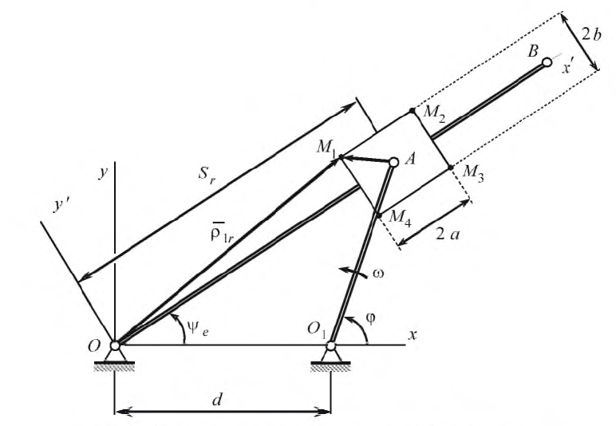
Рис. 1.1. Расчетная схема кривошипно-кулисного механизма.

Значения параметров принять a=3K; b=2K; c=10K; d=2c; K= 1.35.

1.2. Математическая модель задачи

Решение этой задачи найдем, представив движение точек камня механизма как сложное.
Переносным движением точек будем считать вращательное движение кулисы ψ_{e} , а относительным — поступательное движение камня вдоль нее S_{r}=OA(t) (рис. 1.1).
Законы переносного ψ_{e} и относительного движения точек S_{r} найдем из уравнений геометрических связей. Для точки А, траектория абсолютного движения которой известна (окружность радиуса ОА ), это уравнение в векторной форме
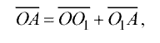
которое в обозначениях документа MathCAD имеет вид
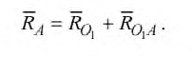
В проекциях на оси декартовой системы координат хОу уравнения геометрических связей запишутся в виде
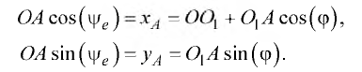
Угол ψ_{e}, задающий закон вращательного движения кулисы ОВ, в этом случае можно определить выражением
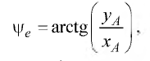
а закон относительного движения (поступательное движение камня) соотношением
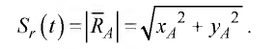

Все дальнейшие расчеты приведены в документе MathCAD.

1.3. Решение задачи в системе MathCAD

На рисунке 1.2 показано начало документа MathCAD c определением исходных данных.
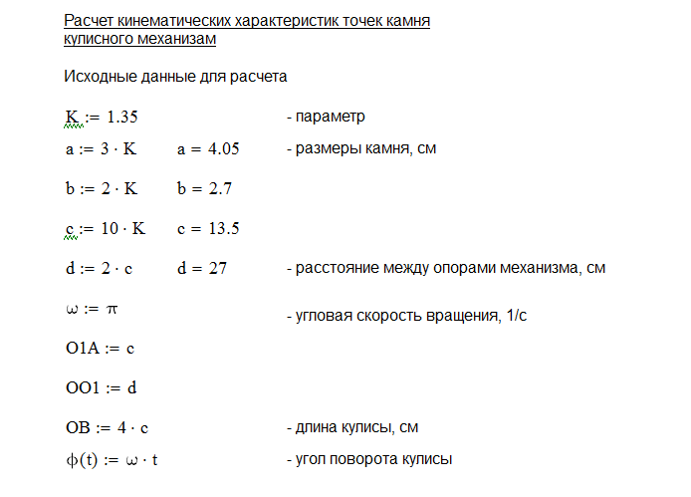

Рис. 1.2. Исходные данные для расчета.

Геометрия пространственной системы механизма определяется радиус - векторами точек механизма, описание которых и законов их движения представлено на рисунке 1.3.

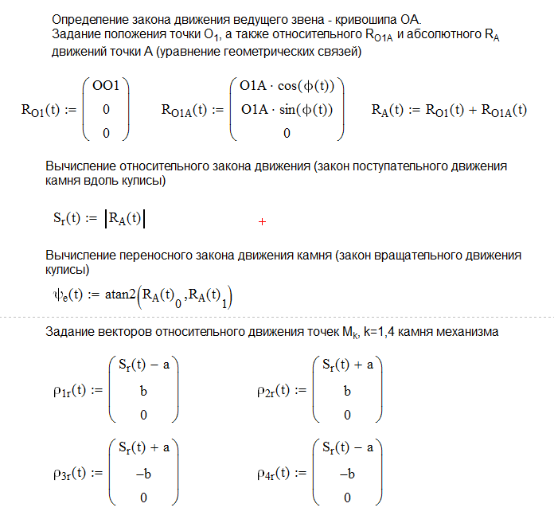

Рис. 1.3. Ввод радиус – векторов всех характерных точек.

На рисунке 1.4 изображено вычисление угловой скорости и углового ускорения камня кривошипно-кулисного механизма и абсолютных движения характерных точек камня.
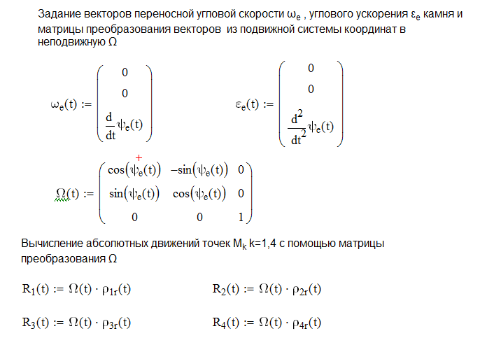

Рис. 1.4. Вычисление абсолютных движений точек камня.

На рисунке 1.5 показано вычисление всех скоростей точек камня.

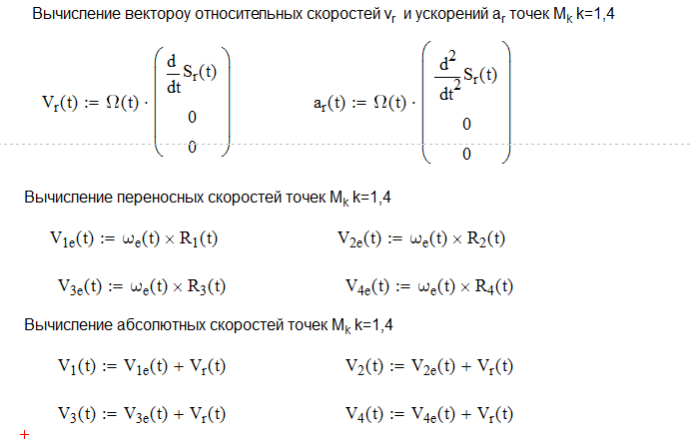
Рис. 1.5. Вычисление скоростей характерных точек камня механизма.
Вычисление ускорений характерных точек камня представлено на рисунке 1.6.
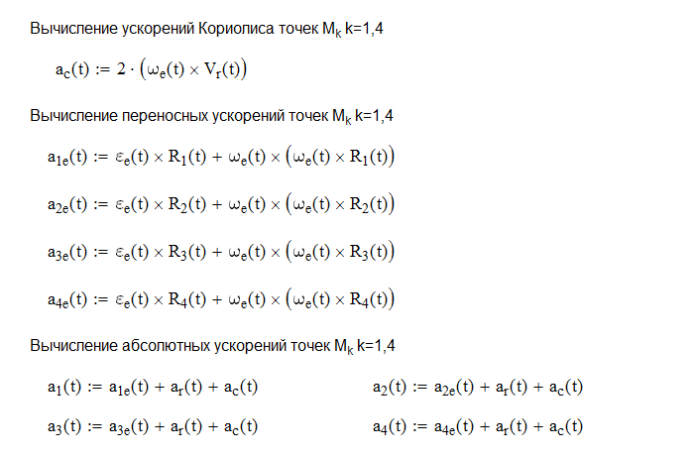

Рис. 1.6. Вычисление ускорений характерных точек камня механизма.

Для визуализации механизма и векторов скоростей и ускорений в скрытой области "Формирование векторов" документа MathCAD сформируем матрицы для отображения механизма, траекторий движения и векторов скоростей и ускорений точек М₁, М₂, М₃ и М₄ камня механизма.
Пример графика с выводом траекторий движения и векторов скоростей и ускорений для двух точек М₂, и М₄ представлен на рисунке 1.7 для момента времени Т=0.9 с. Здесь синим цветом показаны вектора скоростей, красным – вектора ускорений точек. Видим, что вектора скоростей касательны к траекториям движения точек, ускорения направлены в сторону изменения скоростей.

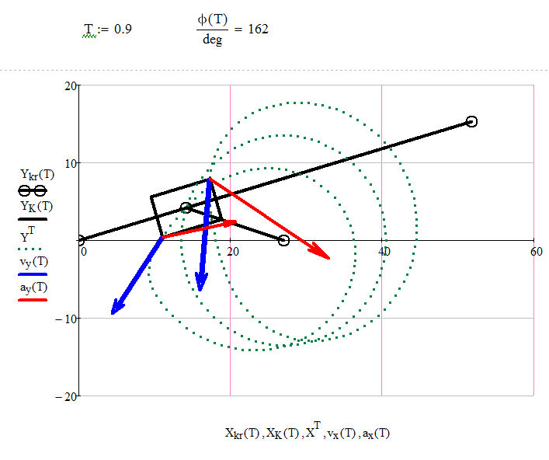

Рис. 1.7.Визуализация кривошипно-шатунного механизма.

В качестве дополнительной иллюстрации на следующем графике (рис. 1.8) изображены переносная и относительная составляющие скорости точки М₄, а также переносная, относительная и кориолисова составляющие ускорения точки М₂.
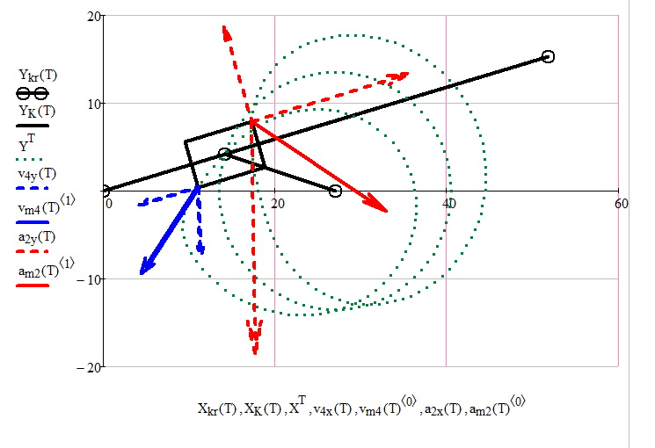
Рис. 1.8. Изображение ускорения и всех его составляющих для точки М₂.

На рисунке 1.9 показано построение графиков изменения скоростей и ускорений точек М₂ и М₄ камня в зависимости от угла поворота ведущего звена φ.

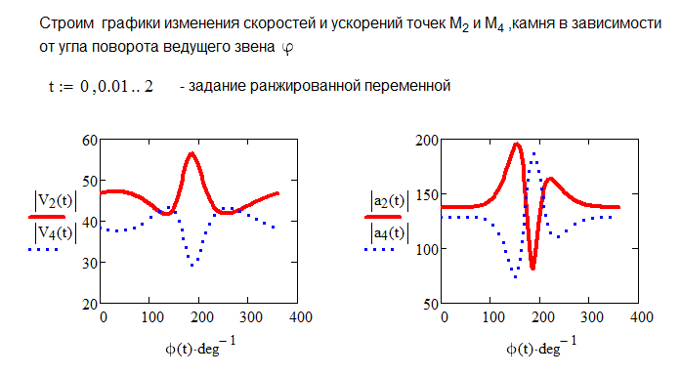
Рис. 1.9. Графики изменения скоростей и ускорений точек М₂ и М₄.

Отображение векторных величин графическими зависимостями модулей от скалярного аргумента не дает полной информации о характере их изменения. Более полно характеризует векторную величину ее годограф.
На рисунках 1.10 и 1.11 представлены графики, изображающие годографы абсолютных скоростей и ускорений, а также их составляющих для точки М₁.
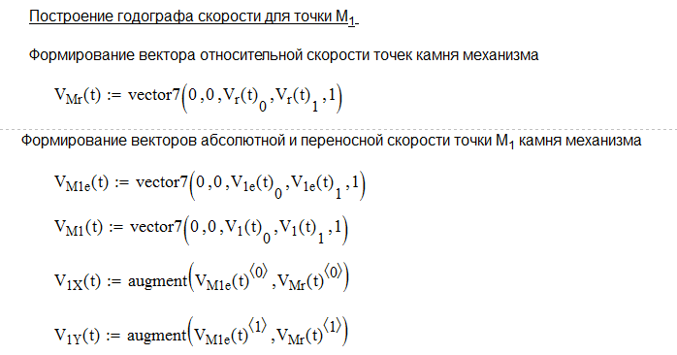
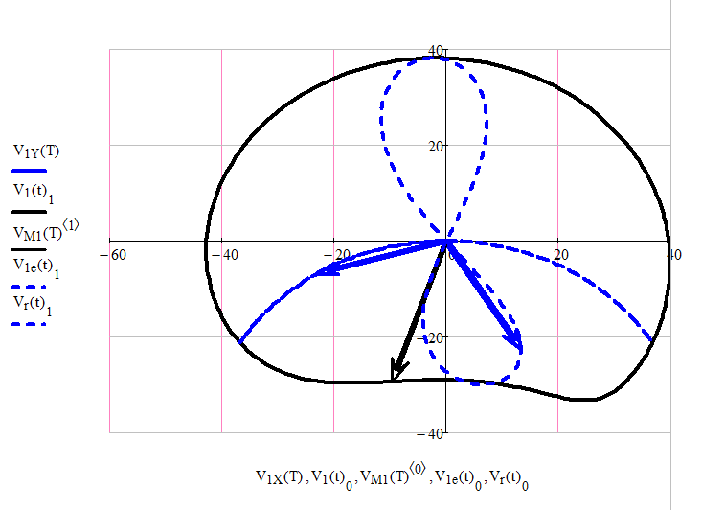

Рис. 1.10. Годограф абсолютной скорости точки М₁ и ее составляющих.

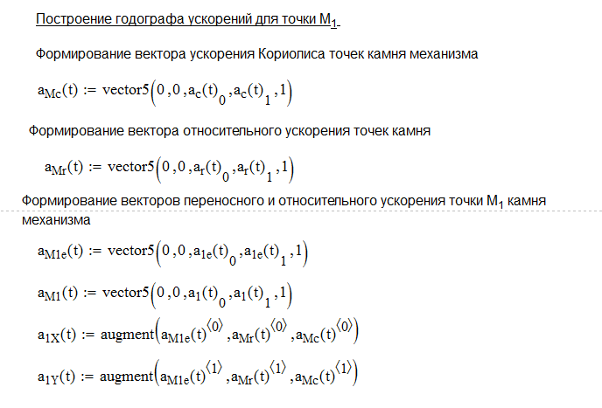
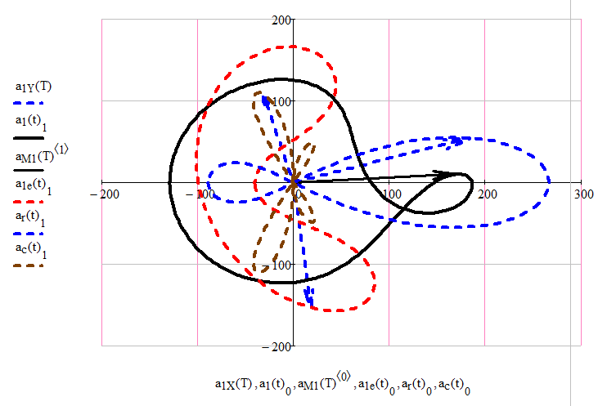

Рис. 1.11. Годограф абсолютного ускорения точки М₁ и его составляющих.

2. ГЛАВА 2

2.1. Постановка задачи

Изучить возможности использования пакетов Microsoft Office для автоматической обработки данных посредством решения следующей задачи.
Задача.
Для определения налога с оборота по нефтепродуктам используется следующая входная информация:

Наименование  нефтепродукта | Производство, тыс. тонн | Облагаемая реализация,  тыс. тонн | Ставка налога с оборота на 1 тонну | Налог с оборота | Место по производству нефтепродуктов
Автобензин | 2050 | 990 | 150
Мазут | 5320 | 4600 | 5
Топливо диз. | 80 | 55 | 14
Керосин | 45 | 22 | 13,5
Итого

Формулы для расчетов:
Сумма налога с оборота = Ставка налога * Облагаемая реализация.
Итого = сумма по графе Налог с оборота.
Место по производству нефтепродуктов определяется исходя из следующего:
- 1 место, если Производство > 3000 тыс.тонн;
- 2 место, если Производство>1000 тыс.тонн;
- 3 место, если Производство>50 тыс.тонн .
Для заполнения столбца Место по производству нефтепродуктов используйте функцию ЕСЛИ из категории «Логические».
1. Используя расширенный фильтр, сформируйте список нефтепродуктов, производство которых составляет от 1000 до 6000 тыс. т.
2. Используя функцию категории «Работа с базой данных» БСЧЕТ, подсчитайте количество нефтепродуктов, у которых ставка налога с оборота меньше 10.
3. Постройте объемную круговую диаграмму ставок налога с оборота по каждому виду нефтепродукта.

2.2. Решение задачи в табличном процессоре Microsoft Excel

Для выполнения задания воспользуемся табличным процессором Microsoft Excel. Эта программа позволяет создавать несложные базы данных и удобна для выполнения данного задания. Приведем последовательность выполняемых действий при создании таблицы базы данных.
Заполним таблицу по условию задания.
Выделив ячейку B3, занесем в нее текст, слова "Наименование нефтепродукта". Выровняем его по горизонтали по центру, по вертикали по центру. Аналогично в ячейки 3-й строки внесем текстовую информацию - обозначение граф таблицы, в ячейки В4:В7 – наименования нефтепродуктов, в ячейки столбцов С - Е – числовые данные.
Для подсчета налога с оборота для автобензина вводим в ячейку F4 следующую формулу: =E4*D4. Скопируем эту формулу в ячейки F5:F7. После ввода указанных формул программа электронных таблиц автоматически высчитает численные значения стажа работы и результаты поместит по соответствующим ячейкам.
Для вычисления в ячейках столбца G места по производству нефтепродуктов воспользуемся логической функцией ЕСЛИ, которая возвращает результат в зависимости от выполнения некоторого условия. Введем в ячейку G4 формулу
=ЕСЛИ(C4>3000;1;ЕСЛИ(C4>1000;2;ЕСЛИ(C4>50;3;"-"))),
которая выберет то либо иное место по производству нефтепродуктов. При этом если значение производства меньше 50 тыс. т, в ячейку таблицы функция вносит прочерк "-". Скопируем формулу в ячейки G5:G7.
Подсчет суммы налога с оборота в ячейке F8 осуществляем с помощью функции СУММ, которая в данном случае имеет вид
=СУММ(F4:F7).
Содержимое ячеек таблицы выравниваем по левому краю и по центру с помощью кнопок на инструментальной панели. После заполнения всех ячеек документа с помощью функций обрамления меню "Формат ячеек... \ Граница" можно “разлинеить” таблицу необходимым образом. Тем самым завершим процесс создания таблицы.
Структура шаблона таблицы вычисления налога показана в таблице 2.1.

Таблица 2.1
Структура шаблона таблицы
Колонка электронной  таблицы | Наименование | Тип  данных | Число десятичных знаков
В | Наименование нефтепродукта | текстовый | -
С | Производство | числовой | 0
D | Облагаемая реализация | числовой | 0
E | Ставка налога | числовой | 1
F | Налог с оборота | числовой | 0
G | Место по производству | числовой | 0

Вид таблицы с выводом значений показан на рисунке 2.1, вид таблицы с выводом формул показан на рисунке 2.2.

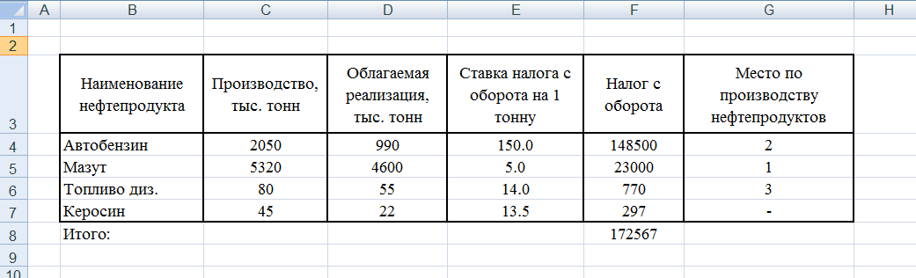
Рис. 2.1. Вид таблицы с выводом значений.

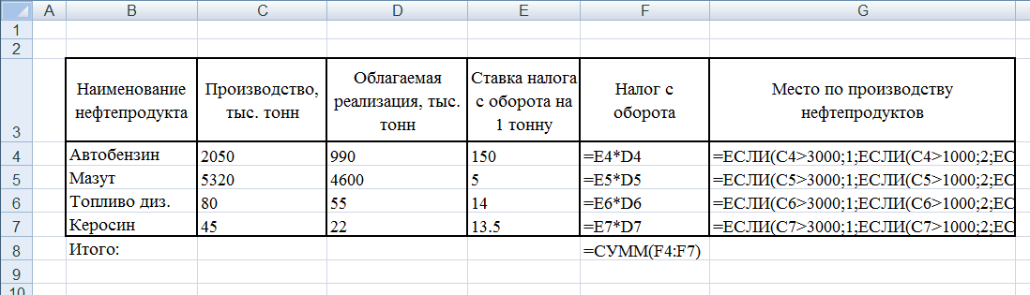
Рис. 2.2. Вид таблицы с выводом формул.

1. Используя на вкладке Данные в категории Сортировка и фильтр расширенный фильтр, настраиваем вывод списка нефтепродуктов по производству в пределах от 1000 до 6000 тыс. т (рисунок 2.3).

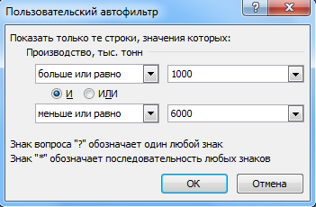

Рис. 2.3. Настройка расширенного фильтра.

В результате работы фильтра получаем таблицу с результатами запроса, показанную на рисунке 2.4.
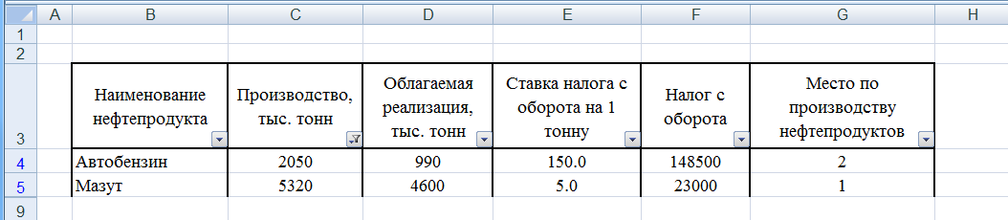

Рис. 2.4. Работа расширенного фильтра.

Как видим, обнаружено два наименования нефтепродуктов с производством в заданных пределах от 1000 до 6000 тыс. т.
2. Используя функцию категории «Работа с базой данных» БСЧЕТ, определяем количество нефтепродуктов, у которых ставка налога с оборота на 1 тонну меньше 10. Для этого в ячейках С13:С14 рабочего листа введем название графы таблицы и значения для отбора, а в ячейку E16 формулу базы данных вида

=БСЧЁТ(B3:G7;E3;C13:C14),

в которой указана область таблицы базы данных, столбец для подсчета и указание на область с условием выбора данных.
Результаты подсчета по заданному условию отбора количества сотрудников показаны на рисунке 2.5.

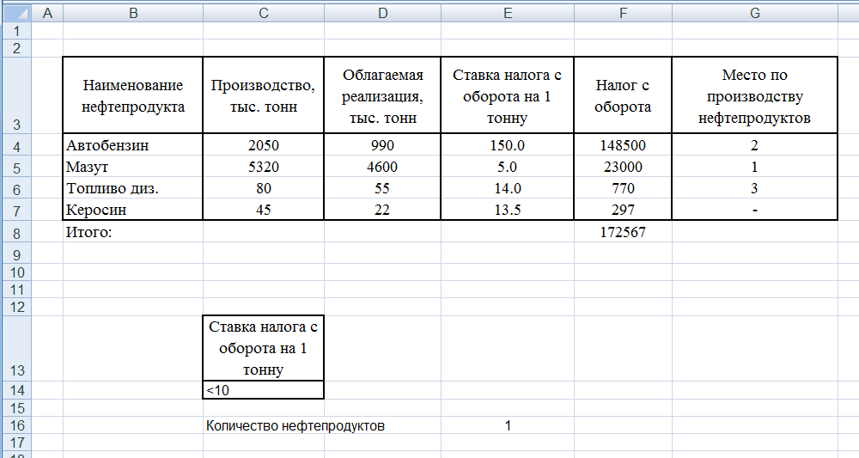

Рис. 2.5. Применение функции БСЧЕТ категории «Работа с базой данных».

3. Построим объемную круговую диаграмму, отражающую ставки налога с оборота по каждому виду нефтепродукта.
На первом шаге выбираем на вкладке “Вставка” объемную круговую диаграмму.
На втором шаге вводим область таблицы для построения диаграммы. Отметим ячейки Е4:Е7 как ряда данных и ячейки В4:В7 как подписи категорий диаграммы.
На третьем шаге вводим название диаграммы "Ставка налога с оборота на 1 тонну" и размещаем диаграмму на одном листе с таблицей.
После этого процесс построения диаграммы заканчивается. На диаграмме отредактируем положение и размер диаграммы, размер шрифтов на надписях, цвет ряда данных и т. п.
Вид созданной диаграммы показан на рисунке 2.6.

Рис. 2.6. Объемная круговая диаграмма.

СПИСОК ЛИТЕРАТУРЫ

1. Гончаров А. Microsoft Excel для Windows в примерах. СП, 2003.
2. Методические указания по выполнению курсовой работы по дисциплине «Информационные технологии». ГрГУ, 2014.
3. Ревчук И. Н., Пчельник В. К. Компьютерные информационные технологии. Учебное пособие Гродно: ГрГУ, 2005.
4. Справочная система Microsoft Excel.
5. Шушкевич Г. Ч., Шушкевич С. В. «Введение в MathCad 2000»: Учеб. Пособие - Гродно: ГрГУ, 2001.
6. Фигурнов В. Э. IBM PC для пользователя. Москва, ИНФРА-М, 2001.

